作业1
1 数字图像处理通常被划分为低级、中级和高级三个层次，请分别说明这三个层次的操作对象及主要目标是什么？

2 什么是图像的采样和量化？若一幅图像的分辨率为 1024 * 1024，灰度等级为 256 级，请计算存储这幅图像需要多少比特 (bit)？如果灰度级变为 64 级，存储量会发生什么变化？

3 给出直方图均衡化和直方图规定化的计算过程？假设有一幅大小为 64 * 64 像素（共 4096 像素）的图像，灰度级为 L=8（范围 0-7）。
原始概率分布为：P_r(r) = [0.19, 0.25, 0.21, 0.16, 0.08, 0.06, 0.03, 0.02]。
指定的参考分布为：P_z(z) = [0.0, 0.0, 0.0, 0.15, 0.20, 0.30, 0.20, 0.15]。
求：原图灰度级 2 应映射到目标图的哪个灰度级？

4 在去除图像噪声时，为什么中值滤波有时比均值滤波更有效？

5 已知一幅图像的局部像素灰度值如下矩阵 $A$ 所示，现要求使用 Sobel 算子计算中心像素点（灰度值为 50）的梯度幅度。
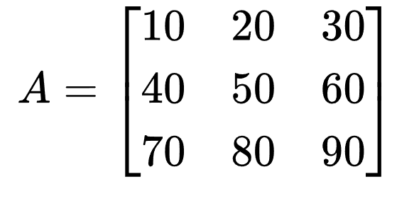
已知 Sobel 的水平方向模板$G_{x}$和垂直方向模板$G_{y}$分别为：
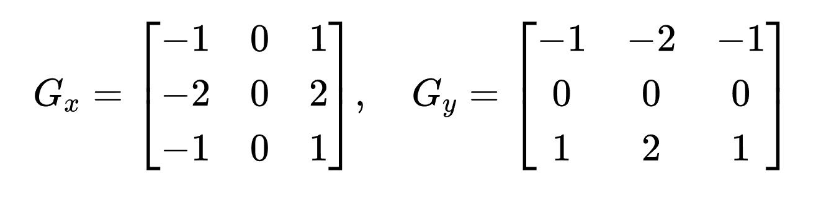
计算该点的水平梯度分量$g_{x}$和垂直梯度分量$g_{y}$。
计算该点的梯度幅度 $G=\sqrt{g_{x}^{2}+g_{y}^{2}}$。

